1、长沙黄花国际机场—湘潭华银国际大酒店
（1）从机场直接乘坐开往湘潭的机场大巴（费用为41元，全程约50分钟），坐至终点站后转乘市内的士至湘潭华银国际大酒店（市内的士费用约为15元）。
注：黄花机场至湘潭的机场大巴每天有10趟，发车时间为09:00、10:00、11:00、12:30、13:30、14:30、15:30、16:30、18:00、19:30。
（2）从机场坐大巴至长沙高铁南站（费用为21元，车程约25分钟），从长沙高铁南站乘坐高铁至湘潭高铁北站（约15分钟），然后参照“路线2”至湘潭华银国际大酒店。
（3）乘坐民航大巴至长沙汽车西站（全程约1小时，票价约20元），站内乘坐往湘潭方向的大巴至至湘潭长途汽车站（全程约1小时，票价约20元），然后乘坐出租车或公交至湘潭华银国际大酒店。
2、长沙高铁南站-湘潭高铁北站—湘潭华银国际大酒店
从长沙高铁南站乘坐高铁至湘潭高铁北站只需15分钟且有多班车次。
1) 乘出租车：湘潭高铁北站—湘潭华银国际大酒店（车程约20分钟，费用约27元）；
2) 乘公交车：出湘潭高铁北站广场到公交站台，乘28路公交车至金海大布市下，步行300米即到湘潭华银国际大酒店（车程约48分钟）。
3、长沙市内—湘潭华银国际大酒店
1) 乘出租车：长沙—湘潭华银国际大酒店（车程用时约60分钟，费用约160元）；
2) 乘公共交通工具：打车至长沙火车南站，从长沙高铁南站乘坐高铁至湘潭高铁北站（约15分钟），然后参照“路线2”至湘潭华银国际大酒店。

友情提示:湘潭地处“长株潭一小时生活圈”，从长沙、株洲均有去往湘潭的大巴或公交，车程在一小时以内， 各位学员也可根据自身情况选择抵达长沙或株洲各站点，然后乘坐大巴至湘潭长途汽车站，再到达会议地点。
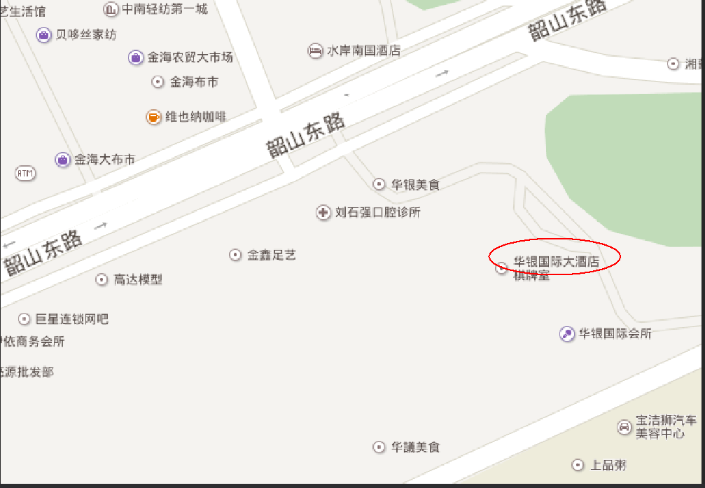

会议期间天气情况（参考）

日期 | 天气现象 |  |  | 气温 | 风向 | 风力
8月2日  星期三 | 白天 |  | 多云转晴 | 高温36℃ | 南风 | 微风
8月2日  星期三 | 夜间 |  | 多云转晴 | 低温28℃ | 南风 | 微风
8月3日  星期四 | 白天 |  | 多云转晴 | 高温37℃ | 南风转北风 | 3-4级转微风
8月3日  星期四 | 夜间 |  | 多云转晴 | 低温29℃ | 南风转北风 | 3-4级转微风
8月4日  星期五 | 白天 |  | 多云转晴 | 高温37℃ | 南风转东南风 | 3-4级
8月4日  星期五 | 夜间 |  | 多云转晴 | 低温28℃ | 南风转东南风 | 3-4级
8月5日  星期六 | 白天 |  | 多云转晴 | 高温36℃ | 南风转北风 | 4-5级转3-4级
8月5日  星期六 | 夜间 |  | 多云转晴 | 低温27℃ | 南风转北风 | 4-5级转3-4级
8月6日  星期天 | 白天 |  | 多云转晴 | 高温35℃ | 南风转北风 | 4-5级转3-4级
8月6日  星期天 | 夜间 |  | 多云转晴 | 低温27℃ | 南风转北风 | 4-5级转3-4级
8月7日  星期一 | 白天 |  | 多云转晴 | 高温36℃ | 南风转北风 | 4-5级转3-4级
8月7日  星期一 | 夜间 |  | 多云转晴 | 低温28℃ | 南风转北风 | 4-5级转3-4级
8月8日  星期二 | 白天 |  | 多云转晴 | 高温36℃ | 南风转北风 | 4-5级转3-4级
8月8日  星期二 | 夜间 |  | 多云转晴 | 低温28℃ | 南风转北风 | 4-5级转3-4级
8月9日  星期三 | 白天 |  | 多云转晴 | 高温36℃ | 南风转北风 | 4-5级转3-4级
8月9日  星期三 | 夜间 |  | 多云转晴 | 低温28℃ | 南风转北风 | 4-5级转3-4级

